**编号：**

2018马桥国际半程马拉松党员志愿者报名表

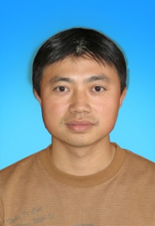

姓名：蔡伟 性别：男

年龄： 46 电话：18916148897

身份证：310222197210130633 入党时间：1999.7

居住地址：闵行区马桥镇富砾路259弄65号

工作单位（学校）：马桥实验小学

认领岗位（意向）： 接驳车 □ 赛后补给区√ 场馆内 □ 发放奖牌处 □

报名须知：

1. 学习、生活、工作在马桥镇20-50岁的党员（男女不限）；
2. 遵守赛事规定，具有团队协作能力，服从组织安排；
3. 身体健康，能满足志愿者岗位工作需求；
4. 能参加2018上海马桥半程马拉松比赛志愿服务岗前培训和相关活动；
5. 工作态度积极认真、有高度责任心。

马桥镇社区党建服务中心制表